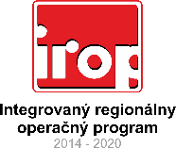 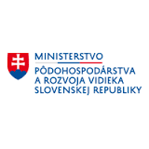 

**Obec Soľ** má schválený projekt **„Zlepšenie kľúčových kompetencií žiakov základnej školy, Soľ 53“**, na ktorý získala podporu zo zdrojov Európskej únie a národných zdrojov a to prostredníctvom Integrovaného regionálneho operačného programu (IROP):

Kód výzvy: **IROP-PO2-SC222-2016-13**

Zmluva o poskytnutí nenávratného finančného príspevku č. IROP-Z-302021J790-222-13 bola uzavretá dňa **06.08.2018** a schválená výška príspevku je **176 646,72 EUR**.

Začiatok realizácie projektu: **11/2018**

Ukončenie realizácie projektu:  **08/2019**

**Hlavným cieľom projektu:**

Skvalitnenie infraštruktúry primárneho vzdelávania prostredníctvom modernizácie materiálno-technického vybavenia odborných učební na dosiahnutie primeraných podmienok pre rozvoj kľúčových kompetencií žiakov.

**Tento projekt sa realizuje s podporou EURÓPSKEJ ÚNIE**

**Spolufinancovaný fondom: Európsky fond regionálneho rozvoja**

**www.irop.sk**